МИНИСТЕРСТВО ЦИФРОВОГО РАЗВИТИЯ, СВЯЗИ И МАССОВЫХ КОММУНИКАЦИЙ РОССИЙСКОЙ ФЕДЕРАЦИИ

Ордена Трудового Красного Знамени федеральное государственное бюджетное образовательное учреждение высшего образования

**«Московский технический университет связи и информатики»**

Кафедра «Информатика»

Лабораторные работы №2-3

**по дисциплине**

**«Информационная безопасность»**

Выполнил: студент гр. БЭИ2202

Кулешов А.С.

Москва, 2024 г

Цель лабораторной работы №2: Ознакомиться с распространенной программой антивирусной защиты Dr.Web. Освоить методы работы с антивирусом.

Задание для выполнения практической части работы

1 Установить программу Dr. Web и активировать месячную лицензию. При

необходимости обновить сигнатурные базы.

2 Ознакомиться с модулями, входящими в состав пакета Dr. Web и

зафиксировать основные настройки каждого из них.

3 Провести проверку на наличие угроз на компьютере и описать

возможности, предоставляемые программой. Обнаружить хотя бы один

вирус, описать его.

Изучение пакетов антивирусной защиты. Антивирус Касперского

Цель работы: Ознакомиться с распространенной программой антивирусной защиты Антивирус Касперского. Освоить методы работы с антивирусом, выполнить сравнительный анализ с антивирусным ПО Dr.Web.

Порядок выполнения лабораторной работы

1 Установить программу Антивирус Касперского. Обновить сигнатурные

2 Ознакомиться с модулями, входящими в состав пакета Антивирус

Касперского и зафиксировать основные настройки каждого

3 Провести проверку на наличие угроз на компьютере и описать

возможности, предоставляемые программой. Обнаружить хотя бы один

вирус, описать его.

4 Выполнить сравнение антивирусных программ Антивирус Касперского и Dr. Web.

1. Для начала работы с Dr. Web следует его скачать. В рис. 1-2 показан процесс скачивания Dr. Web и активация временной лицензии.

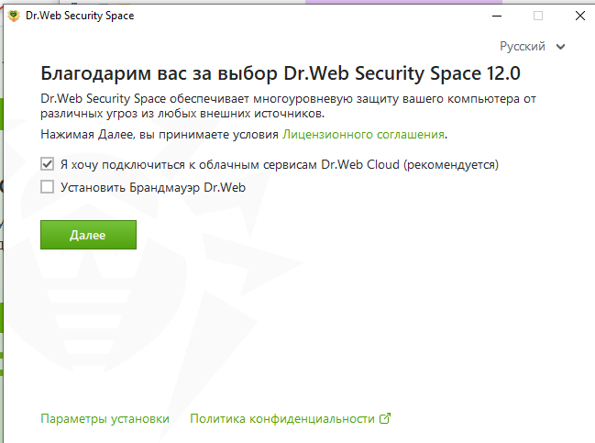

Рисунок 1 – установка Dr. Web

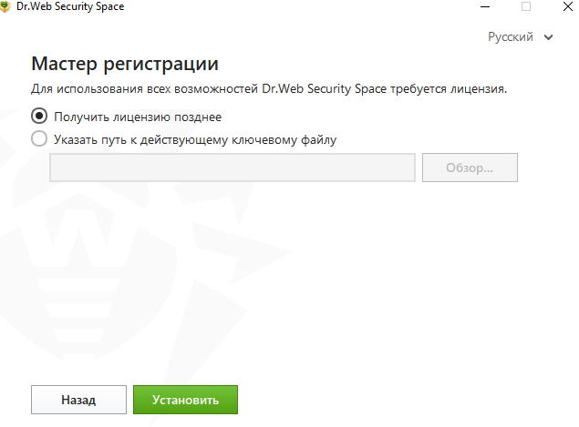

Рисунок 2 – получение временной лицензии Dr. Web

1. Рассмотрим несколько модулей, которые доступны в антивирусной программе на рис. 3-7

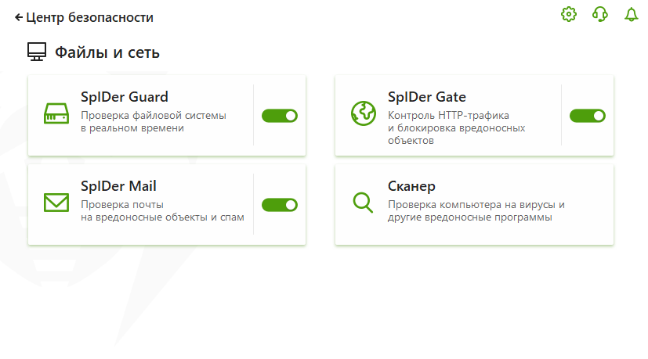

Рисунок 3 – несколько модулей Dr. Web

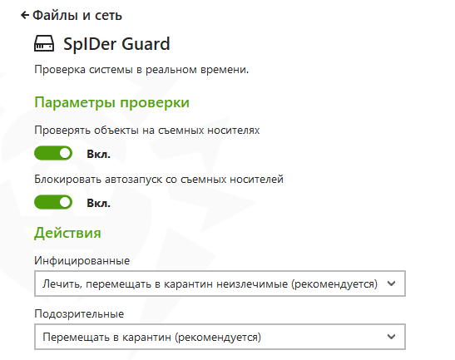

Рисунок 4 – настройки модуля SplDer Guard

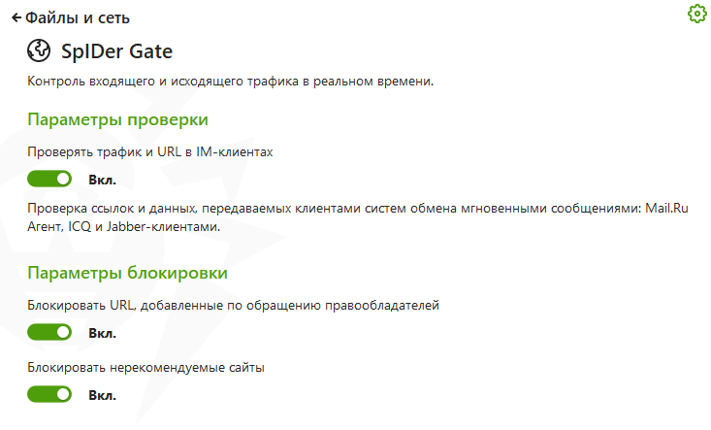

Рисунок 5 – настройки модуля SplDer Gate

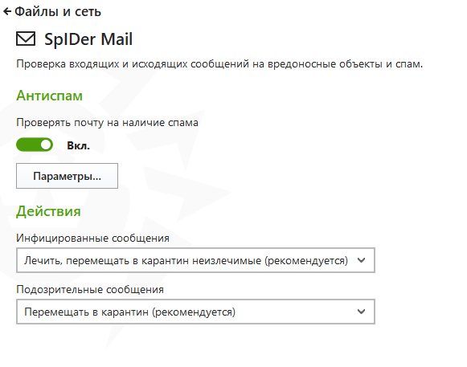

Рисунок 6 – настройки модуля SplDer Mail

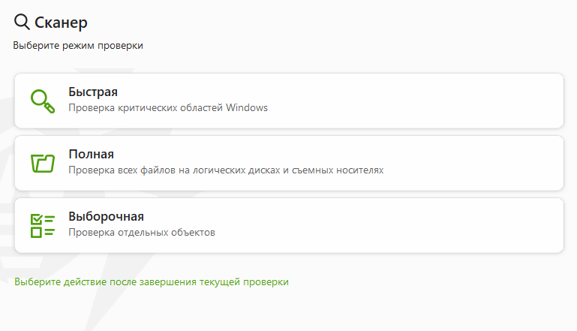

Рисунок 7 – Опции сканера

1. Произведу выборочное сканирование папки с файлом, который заведомо является вирусом. Dr. Web успешно справляется с поиском инфицированного файла. Рис. 8-10.

Вирус, который был найден в ходе сканирования является троянской программой, которая была приобретена компьютером после скачивания браузера Google Chrome не с лицензионного сайта. Такой вирус мог совершать неподтверждённые пользователем действия, например, собирать о нём конфиденциальную информацию.

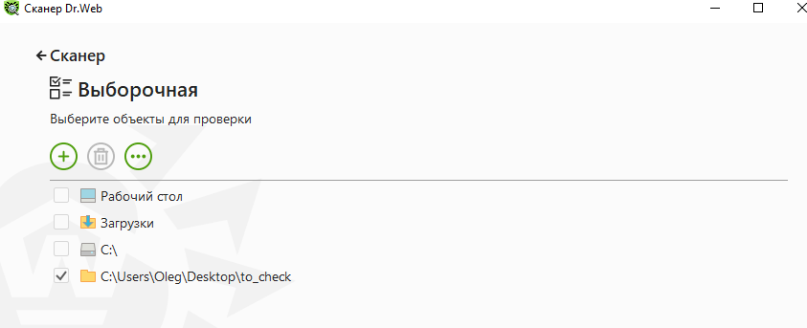

Рисунок 8 – добавление папки для выборочного сканирования

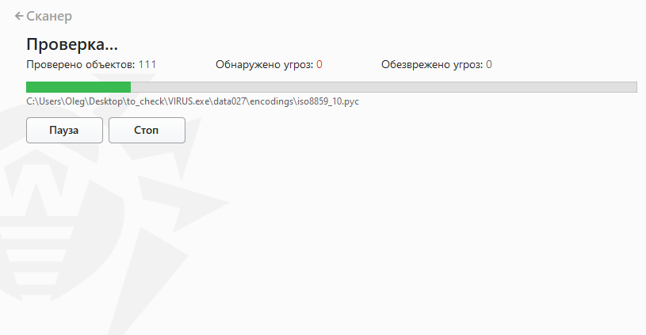

Рисунок 9 – процесс сканирования

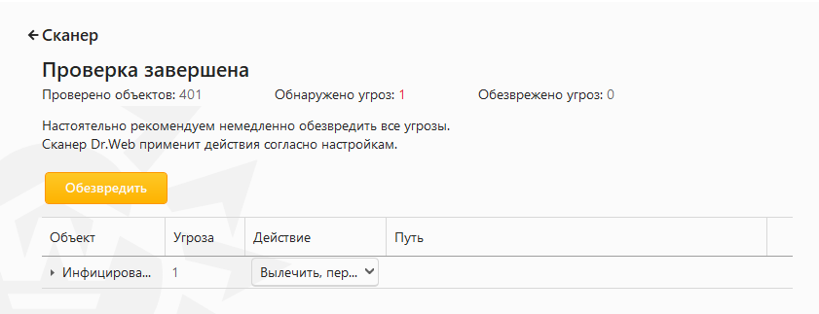

Рисунок 10 – результат успешного сканирования с найденным вирусом

1. Скачаю антивирусную программу Kaspersky Internet Security. А также обновлю базы и программные модули. Рис. 11-12

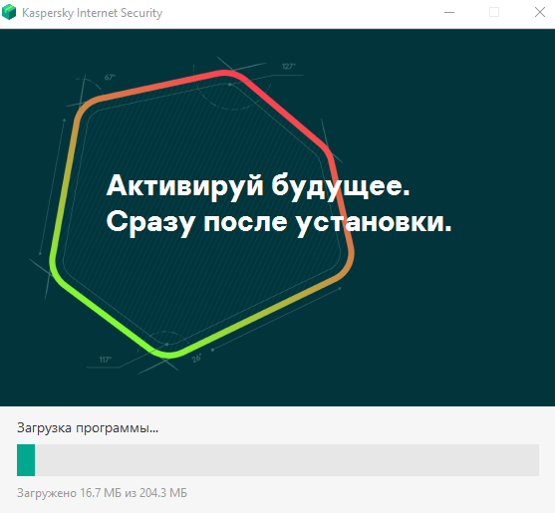

Рисунок 11 – скачивание Kaspersky Internet Security

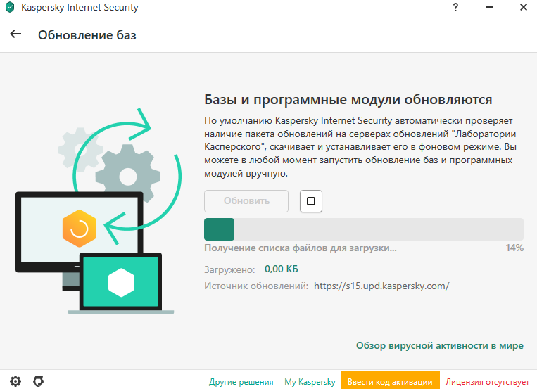

Рисунок 12 – обновление баз Kaspersky Internet Security

1. Рассмотрим модули и инструменты, предлагаемые в Kaspersky Internet Security. Рис. 13-16

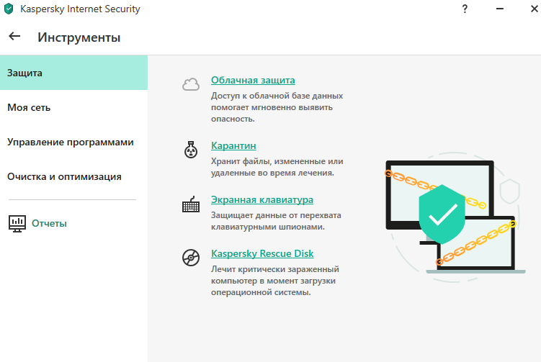

Рисунок 13 – инструменты «Защита» Kaspersky

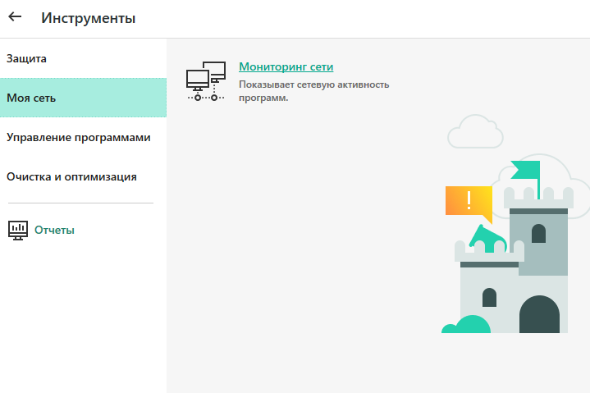

Рисунок 14 – инструменты «Моя сеть» Kaspersky

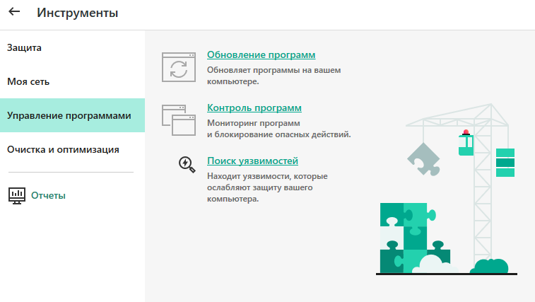

Рисунок 15 – инструменты «Управление программами» Kaspersky

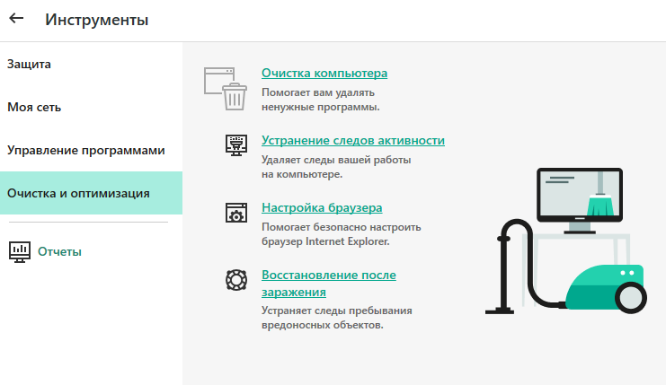

Рисунок 16 – инструменты «Очистка и оптимизация» Kaspersky

1. Произведу проверку на вирусы. Вирус несёт тот же характер, что и в проверку Dr. Web – троянская программа. Антивирус решает удалить заражённый файл. Рис. 17-18

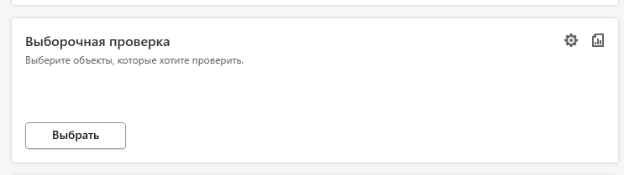

Рисунок 17 – выборочная проверка папки с заражённым файлом

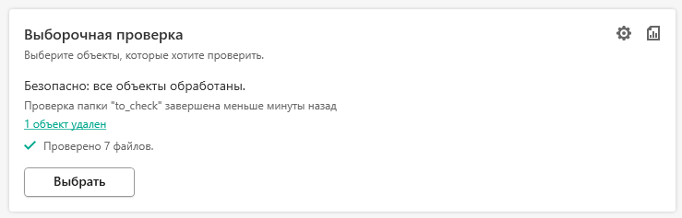

Рисунок 18 – результат проверки. Файл был удалён.

1. Антивирусные программы Dr. Web и Kaspersky Antivirus Security имеют ряд различий:

* Kaspersky Antivirus Security имеет больше модулей
* Kaspersky Antivirus Security имеет возможность обновления баз и списка модулей
* Dr. Web предоставляет пользователю выбор действий по отношению к заражённому файлу, а также уточняет вид заражённого файла.
* Dr. Web предоставляет бесплатную пробную лицензию без предварительного ввода платёжных реквизитов